Lunes
26
de Abril

Cuarto de Primaria
Artes

Creando una escultura original

Aprendizaje esperado: Explora diversas maneras de realizar una obra tridimensional, para proponer una opción original.

Énfasis: Crea una escultura tridimensional a partir de una idea.

¿Qué vamos a aprender?

Aprenderás a explorar diversas maneras de realizar una obra tridimensional.

¿Qué hacemos?

Para comenzar lee la siguiente frase, “El arte no reproduce lo visible. Hace visible aquello que no lo es” Paul Klee.

En la sesión anterior recordaste qué es la escultura, revisaste sus técnicas y comenzaste con el proyecto interdisciplinario “Creando una escultura con mis sueños” el cual terminarás este día al realizar una escultura.

Recuerda que utilizarás la técnica de del Ensamble o Ensamblaje, que consiste en conjuntar o incorporar diversas piezas para crear una sola, que bien pueden ser del mismo material o de diversos materiales.

Para seguir conociendo más sobre esta manera de hacer esculturas, observa unas imágenes de dos grandes artistas mexicanos en las que podrás ver ejemplos del uso que hicieron de esta técnica para la construcción de sus obras.

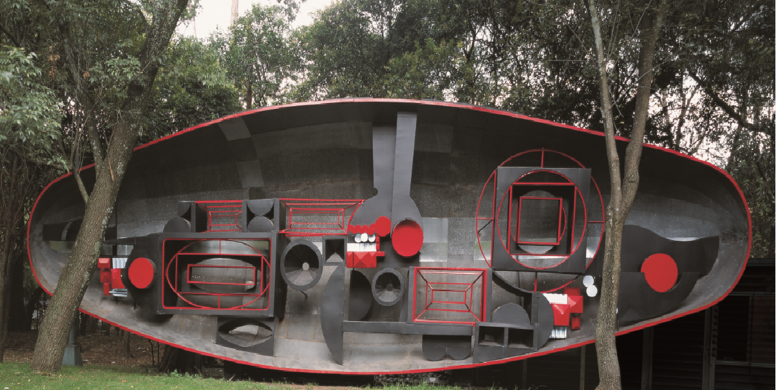

Esta imagen corresponde a la escultura que se llama El Barco México 68, creación del artista mexicano nacido en Zacatecas Manuel Felguérez; en ella puedes observar claramente cómo, a partir de distintas piezas, el artista crea una sola obra escultórica; todas esas piezas se vuelven parte importante de la obra. Tal vez de manera individual estas piezas perderían sentido, pero cobran importancia cuando el artista las conjunta o incorpora, como lo puedes observar en la imagen.

Manuel Felguérez fue pintor y escultor muy reconocido que lamentablemente falleció el año pasado y una característica esencial de sus obras artísticas era el uso de la geometría.

Esta obra está construida con distintas piezas y además se pueden ver algunos cuerpos geométricos en ella, entonces este ejemplo es de una escultura tridimensional con la técnica de ensamblaje.

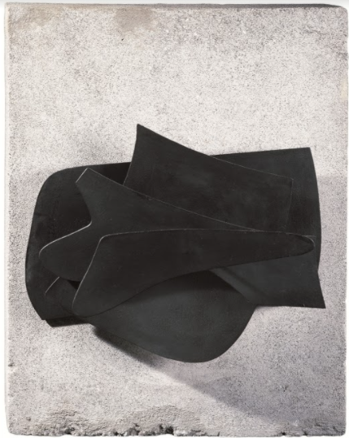

Esta imagen corresponde también a un artista mexicano que revisaste la sesión anterior, es Germán Cueto, quien también fue pintor y escultor nacido en la Ciudad de México. Existen muchas obras con el nombre de La Máscara realizadas por él a lo largo de su trayectoria, incluso hay piezas que se llaman: Máscara 1, Máscara 2 y así sucesivamente; esta que estamos viendo se desconoce la fecha exacta de su realización y se titula Máscara.

En esta pieza, aunque es distinta a la anterior, también puedes apreciar que está construida a partir de distintas piezas que fueron integradas para formar una sola escultura.

Para realizar tu escultura necesitarás las piezas que trabajaste la sesión anterior, cuando termines de ensamblar la pieza deberás de decorarla, para ello la pintarás, en este momento es cuando tu toque personal puede personalizar tu pieza, es decir darle tu propio toque personal, y de la misma manera expresar con ello alguna idea, pensamiento, o bien, alguna emoción que tengas.

Observa la siguiente cápsula donde algunas niñas y niños expresan sus anhelos sobre qué es lo que quieren ser cuando sean grandes. Esos anhelos te harán volar la imaginación para decorar tu escultura.

- Niñas y niños de cuarto grado platican que quieren ser de grandes.
https://youtu.be/OWvI4B5xKOI

Recuerda que puedes crear la escultura que imagines. Has concluido tu sesión y con ella el proyecto interdisciplinario “Creando una escultura con mis sueños”

Sigue explorando qué otras esculturas puedes crear con este material y con esta técnica, echen a volar su imaginación y no olvides ponerles nombre a tus creaciones.

¡Buen trabajo!

Gracias por tu esfuerzo.

